Создание эмоционального комфорта у детей в целях повышения эффективности логопедических занятий

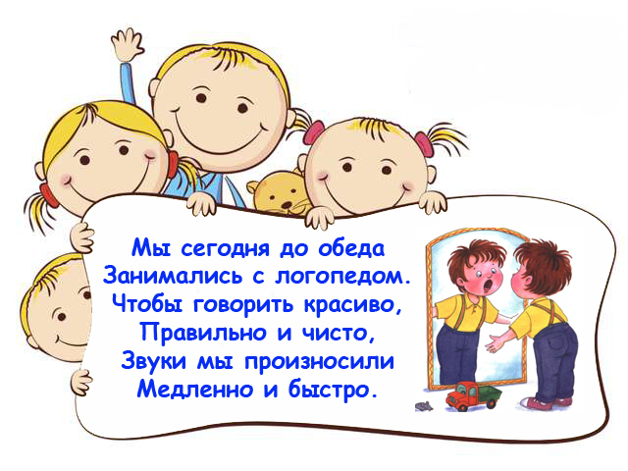

Подготовила учитель-логопед Вахутова Т.В.
Логопедические занятия – это особый, специфический учебный процесс, требующий от ребёнка усердия, напряжения и преодоления трудностей. Как правило, они включают в себя многократные повторения артикуляционных, грамматических и речевых упражнений, что делает их монотонными, надоедливыми и не очень привлекательными для детей. К тому же, речевые расстройства, особенно тяжёлые, часто сопровождаются другими нарушениями развития: несформированностью произвольного внимания, отклонениями в эмоционально-волевой сфере, неорганизованностью поведения, негативизмом, неуверенностью в себе, низкой работоспособностью, что создаёт дополнительные сложности. И перед логопедом стоит очень непростая задача – не смотря ни на что, сделать каждое занятие продуктивным.
Продуктивность логопедических занятий зависит от многих факторов: возраста ученика и тяжести его речевого дефекта, опыта и профессионализма логопеда, подбора соответствующего методического материала и пособий и т. д.
Одним из не менее важных факторов является создание эмоционального комфорта у ребёнка. Именно в этом состоянии дети больше готовы к сотрудничеству, общению и восприятию учебного материала.
Особую роль в создании комфортной обстановки играют личные качества учителя-логопеда, а также атмосфера логопедического кабинета, где ребёнка всегда рады видеть, где его ждут интересные открытия, игры и сюрпризы. К личности учителя-логопеда предъявляется ряд необходимых требований. Он должен иметь приятное, доброжелательное выражение лица, встречать ребёнка улыбкой, как на первом занятии, так и на десятом и на всех последующих. Улыбка является универсальным средством общения и установления контакта. Она понятна всем и сообщает: тебе рады, не волнуйся, всё в порядке. Спокойный, дружелюбный тон, без раздражений, заигрываний и сюсюкиваний являются главным помощником педагога.
Известно, что в каждом ребёнке живёт естественная потребность скорее стать взрослым. Стремление к взрослению проявляется во многих формах детской деятельности и поведения. Особенно это заметно в игре. Ни один ребёнок не станет брать роль самого себя или младше, чем он сам, но с огромным удовольствием будет проигрывать роль взрослого. Учитывая это, на логопедических занятиях используются игры с обменом ролями: ребёнок выступает в роли логопеда, учителя, профессора, а логопед в роли ученика, Почемучки и т. п. Для этого подходят игры «Исправь мои ошибки», «Правильно – неправильно» (логопед в соответствии с поставленной задачей выполняет задание то правильно, то с ошибками, а ребёнок определяет правильность ответов, «Почемучкины вопросы» и т. д. Для перевоплощения педагог использует соответствующие аксессуары: очки, указку, шляпу для профессора, панамку для Почемучки, микрофон для журналиста и т. п.
Важно помнить, что ребёнок – существо активное, и одной из его самых актуальных потребностей является потребность в движении. Учитель-логопед позволяет ребёнку больше двигаться, даёт ему различные задания с движениями (топни на заданное слово, прыгни или присядь столько раз, сколько в слове слогов, и т. д., активно использует динамические паузы, игры с пальчиками, элементы логоритмики. Большой эмоциональный отклик у детей вызывают приёмы биоэнергопластики.
Вот некоторые из упражнений:
- «Крокодил» - рот широко открывать и закрывать, одновременно имитируя руками движения пасти крокодила, можно усложнить закрыванием и открыванием глаз;
- «Лошадка» - цокать, руки поднять вверх, кулаки сжимать и разжимать;
- «Качели» - кончиком языка ритмично задевать то верхние, то нижние зубы, вытянутые руки держать перед собой, выполняя кистями движения вверх-вниз, можно добавить закрывание и открывание глаз.
Введение в логопедические занятия упражнений на развитие межполушарных связей «Ладонь, кулак, ребро», «Лезгинка», «Лягушки», «Змейки», «Ухо – нос» и др. повышает эффективность коррекционной работы и всегда вызывает у детей положительные эмоции.
Создание у ребёнка ощущение эмоционального комфорта помогает использование методики успешности. Когда малыш выполняет поставленную задачу, у него возникает чувство удовлетворения, радости, гордости за самого себя. Чтобы ребёнок испытал ощущение успешности, необходимо давать ему такие задания, с которыми он сможет справиться, и вовремя помогать при затруднениях.
Необходимо постоянно помнить о важности и пользе поощрений. Хвалить даже в том случае, когда ничего не получилось, за то, что старался, внимательно слушал задание, аккуратно обращался с пособиями, не плакал, не качался на стуле и т. д. Своевременная, искренняя похвала со стороны логопеда всегда вызывает приятные чувства у ребёнка, снимает напряжение и делает логопедические занятия более желанными.
Вербальные поощрения ребёнка за его успехи и приложенные усилия кроме прямого назначения способствуют обогащению словаря (молодец, умница, замечательно, великолепно, прекрасно, отлично и т. д.).
К невербальным видам поощрения относятся тактильные и материальные. Допустимы прикосновения, желательно справа, тёплыми руками по плечу или кисти. Можно пожать руку и приобнять ребёнка.
Материальные поощрения могут быть самыми разными: дать в конце занятия интересную игру, приклеить в тетрадь наклейку, подарить какой-нибудь сюрприз, вырезать из бумаги фигурку, угостить конфетой и т. п.
Замечательным средством активизации ученика и создания радостной положительно окрашенной атмосферы на занятии является эффект новизны.
Этот приём предполагает как использование знакомых пособий в необычной ситуации, так и их регулярное обновление, внесение нового в привычное.
Даже незначительные новинки, например, пёрышко для дыхательных упражнений другого цвета, фишки новой формы, яркая коробочка для мелких игрушек, небольшие изменения в знакомых упражнениях и т. п. непременно вызовут у ребёнка интерес и положительные эмоции.
Создавать и сохранять чувство эмоционального комфорта на занятиях помогают задания с возможностью самопроверки. Мы ощущаем дискомфорт каждый раз, когда нас или наши действия оценивают отрицательно. И совсем по-другому реагируем, если сами замечаем свою ошибку. Чтобы не травмировать ребёнка отрицательной оценкой, удобно использовать перфокарты, с помощью которых он сам определяет правильность выполнения задания.
Признанность в коллективе даёт уверенность в себе, удовлетворение и душевный комфорт.
Создание доброжелательной, радостной атмосферы на групповых занятиях, эмоциональный подъём гарантирует хоровое чтение стишков и пение песенок с движениями. Чувство радости у детей усиливает совместное действие.
Всегда способен разрядить обстановку, снять напряжение, сблизить, укрепить доверие к взрослому добрый, понятный ребёнку юмор.
Заботясь об эмоциональном комфорте воспитанников, логопед не только добивается
повышения эффективности своих занятий, но и оберегает и укрепляет физическое и психическое здоровье детей с нарушениями речи, а также делает ученье радостным.
https://www.maam.ru/detskijsad/sozdanie-yemocionalnogo-komforta-u-detei-v-celjah-povyshenija-yefektivnosti-logopedicheskih-zanjatii.html
Литература
1. Амонашвили Ш. А. Размышления о гуманной педагогике. М. ,1996.
2. Лысюк О. Л. Формирование навыков самоконтроля у детей с нарушениями развития. Дошкольная педагогика. 2007. №2.
3. Сдельникова Г. Элементы психотерапии в работе логопеда. Дошкольное воспитание. 1998. №5.
4. Сиротюк А. Л. Нейропсихологическое и психофизиологическое сопровождение обучения. М., 2003.
5. Трошин О. В., Жулина Е. В. Логопсихология. М., 2005

